Доклад
о ходе реализации государственной программы
Республики Дагестан «О противодействии коррупции в Республике Дагестан», утвержденной постановлением Правительства Республики Дагестан от 29 декабря 2018 г. № 206, за 2024 год

В целях реализации мероприятий по противодействию коррупции постановлением Правительства Республики Дагестан от 29 декабря 2018 г. № 206 утверждена государственная программа Республики Дагестан «О противодействии коррупции в Республике Дагестан» (далее - программа), ответственным исполнителем которой определена Администрация Главы и Правительства Республики Дагестан.
Реализация государственных программ Республики Дагестан начиная с 2024 года осуществляется в соответствии с Порядком, утвержденным постановлением Правительства Республики Дагестан от 25 августа 2023 № 344 «Об утверждении Порядка разработки, реализации и оценки эффективности государственных программ Республики Дагестан».
Программа содержит 73 мероприятия. В их реализации участвуют органы государственной власти Республики Дагестан, органы местного самоуправления муниципальных районов и городских округов Республики Дагестан, правоохранительные органы, территориальные органы федеральных органов государственной власти, иные организации. Всего около 100 исполнителей.
На реализацию программных мероприятий из республиканского бюджета РД выделено 3554,3 тыс. руб., все средства освоены, в том числе:
97,0 тыс. рублей – на организацию подготовки специалистов для органов исполнительной власти Республики Дагестан по проведению антикоррупционной экспертизы нормативных правовых актов Республики Дагестан, проектов нормативных правовых актов Республики Дагестан;
440,0 тыс. рублей на проведение социологического исследования для оценки уровня коррупции в Республике Дагестан и оценки эффективности принимаемых антикоррупционных мер на основании методики, утвержденной постановлением Правительства Российской Федерации от 25 мая 2019 г. № 662;
600,0 тыс. рублей на функционирование на базе ГАОУ ВО «Дагестанский государственный университет народного хозяйства» (далее - ГАОУ ВО «ДГУНХ») научно-методического центра по вопросам противодействия коррупции;
943,3 тыс. рублей на организацию цикла телепередач по правовому просвещению населения в сфере противодействия коррупции в рамках телевизионной программы «Дагестан без коррупции»;
300,0 тыс. рублей на организацию специального журналистского конкурса среди республиканских СМИ на лучшее освещение вопросов противодействия коррупции;
400,0 тыс. рублей на внедрение типовых дополнительных профессиональных программ по вопросам противодействия коррупции;
325,0 тыс. рублей на организацию проведения цикла специальных агитационно-общественных акций среди студентов организаций высшего профессионального образования республики, направленных на решение задач формирования антикоррупционного поведения, в том числе проведение конкурсов социальной рекламы антикоррупционной направленности (видеоконкурс, конкурс плакатов, фотокросс и др.);
300,0 тыс. рублей на проведение республиканской научно-практической конференции, посвященной исследованию теоретических и практических вопросов, связанных с противодействием коррупции на современном этапе развития;
149 тыс. рублей на разработку, издание, последующее обновление и распространение в государственных органах и органах местного самоуправления методических материалов, направленных на совершенствование деятельности по противодействию коррупции.
Администрацией Главы и Правительства Республики Дагестан как ответственным исполнителем программы ведется постоянный мониторинг исполнения программных мероприятий.
В рамках выполнения программных задач проделана следующая работа.

1. Совершенствование инструментов и механизмов противодействия коррупции, в том числе системы запретов, ограничений и требований, установленных в целях противодействия коррупции

В целях приведения положений регионального законодательства о противодействии коррупции в соответствие с федеральным законодательством и совершенствования деятельности по профилактике коррупции в 2024 году приняты следующие нормативные правовые акты Главы Республики Дагестан:
- Указ Главы РД от 24.05.2024 г. № 60 «О внесении изменений в некоторые акты Президента Республики Дагестан и Главы Республики Дагестан»;
- Указ Главы РД от 25.12.2024 г. № 189 «О внесении изменений в некоторые акты Главы Республики Дагестан».
Органами исполнительной власти Республики Дагестан (далее – ОИВ РД) и органами местного самоуправления Республики Дагестан (далее – ОМС РД) на постоянной основе велась работа по разработке и принятию нормативных правовых актов по вопросам противодействия коррупции. В отчетном периоде приняты 76 нормативных правовых актов ОИВ РД и 81 нормативный правовой акт ОМС РД в сфере противодействия коррупции.
В соответствии с нормативными правовыми актами Российской Федерации и Республики Дагестан в 2024 году по состоянию на 30 апреля 2024 года обязанность представления сведений о своих доходах, расходах, об имуществе и обязательствах имущественного характера (далее – сведения о доходах) возлагалась на 9332 должностных лица органов государственной власти Республики Дагестан, органов местного самоуправления и руководителей подведомственных учреждений органов государственной власти Республики Дагестан и органов местного самоуправления (далее – декларанты), в том числе по категориям:
201 декларант – лица, замещающие государственные должности Республики Дагестан (в рамках декларационной кампании 2023 года - 201);
188 декларантов – лица, замещающие должности государственной гражданской службы, назначение на которые и освобождение от которых осуществляются Главой Республики Дагестан или Правительством Республики Дагестан (в рамках декларационной кампании 2023 года - 185);
2145 декларанта – государственные гражданские служащие Республики Дагестан (в рамках декларационной кампании 2023 года - 2218);
936 декларантов – лица, замещающие муниципальные должности в Республике Дагестан (в рамках декларационной кампании 2023 года - 933);
2916 декларанта – муниципальные служащие (по данным органов местного самоуправления) (в рамках декларационной кампании 2023 года - 3233);
690 декларантов – руководители подведомственных учреждений органов исполнительной власти Республики Дагестан;
2256 декларантов – руководители подведомственных учреждений органов местного самоуправления Республики Дагестан.

Количество декларантов, не представивших сведения о доходах составило 49 (в рамках декларационной кампании 2023 года – 8), из них:
1 – государственный гражданский служащий Республики Дагестан (уволен в связи с утратой доверия);
10 – лица, замещающие муниципальные должности в Республике Дагестан (вынесено дисциплинарное взыскание в виде досрочного прекращения депутатских полномочий);
20 – муниципальные служащие, из них:
уволено по собственному желанию (до инициирования проверки) – 1;
уволен за прогул до завершения проверки, материалы направлены в прокуратуру Республики Дагестан – 1;
уволен за прогул после завершения проверки и до принятия решения о применении к нему взыскания за совершенное коррупционное правонарушение, материалы направлены в прокуратуру Республики Дагестан – 1;
принято решение об увольнение в связи с утратой доверия по окончании периода временной нетрудоспособности – 1;
вынесено дисциплинарное взыскание в виде выговора – 12;
вынесено дисциплинарное взыскание в виде замечания – 4;
18 – руководители подведомственных учреждений органов местного самоуправления Республики Дагестан, из них:
уволен в связи с утратой доверия – 3;
уволено по собственному желанию (до инициирования проверки) – 1;
вынесено дисциплинарное взыскание в виде выговора – 13;
вынесено дисциплинарное взыскание в виде замечания – 1.
По данным органов государственной власти и органов местного самоуправления республики проанализировано 100 % от общего числа поданных сведений о доходах. Вместе с тем в ходе проведения Управлением Главы Республики Дагестан по вопросам противодействия коррупции (далее – Управление) проверок исполнения требований законодательства о противодействии коррупции зачастую выявляется, что в некоторых органах государственной власти и органах местного самоуправления анализ представленных государственными и муниципальными служащими сведений о доходах не проводится, либо проводится ненадлежащим образом. Указанное свидетельствует об отсутствии должного внимания к данному вопросу. К сожалению, из года в год ситуация по данному направлению остается практически неизменной. В этой связи считаем необходимым руководителям органов государственной власти Республики Дагестан и органов местного самоуправления в Республике Дагестан взять на личный контроль вопрос проведения анализа сведений о доходах, определить ответственных лиц и привлекать к дисциплинарной ответственности за непроведение либо некачественное проведение анализа сведений о доходах.
В ходе анализа представленных сведений о доходах была назначена 241 проверка достоверности и полноты представленных сведений о доходах
(в 2023 году – 213), из них:
2 – в отношении лиц, замещающих государственные должности Республики Дагестан (1 – привлечен к дисциплинарной ответственности);
36 – в отношении государственных гражданских служащих (25 – привлечено к дисциплинарной ответственности);
20 – в отношении лиц, замещающих муниципальные должности (7 – привлечено к дисциплинарной ответственности);
88 – в отношении муниципальных служащих (75 – привлечено к дисциплинарной ответственности);
10 – в отношении руководителей подведомственных учреждений органов исполнительной власти Республики Дагестан (10 – привлечено к дисциплинарной ответственности);
85 – в отношении руководителей подведомственных учреждений органов местного самоуправления Республики Дагестан (83 – привлечено к дисциплинарной ответственности).
Общее количество привлеченных к дисциплинарной ответственности за представление недостоверных и неполных сведений составило 201 декларант (в 2023 году – 205).

В отношении 34 декларантов в виду того, что совершенные ими нарушения носили несущественный и малозначительный характер меры юридической ответственности не применялись.
В отношении 5 декларантов меры юридической ответственности в настоящее время не применены (в отношении 4 декларантов заявления Главы Республики Дагестан Меликова С.А. о применении меры юридической ответственности находится на рассмотрении в представительном органе муниципального образования, в отношении 1 декларанта проверка не завершена).
1 декларант в соответствии с Указом Главы Республики Дагестан от 13 декабря 2024 г. № 180 отрешен от должности главы муниципального района за ненадлежащее исполнение обязанностей по обеспечению осуществления органами местного самоуправления муниципального района отдельных государственных полномочий Республики Дагестан по организации и осуществлению деятельности по опеке и попечительству.
Необходимо отметить, что в ряде органов государственной власти и муниципальных районов проверки сведений о доходах в основном осуществлялись на основании информации, полученной от органов прокуратуры и Управления, что может свидетельствовать о необходимости повышения эффективности проведения анализа сведений о доходах и повышения квалификации должностных лиц кадровых служб, ответственных за профилактику коррупционных и иных правонарушений.
Количество назначенных проверок достоверности и полноты представленных сведений о доходах в отношении лиц, замещающих государственные должности Республики Дагестан (2 против 0 в 2023 году), и лиц, замещающих муниципальные должности (20 против 2 в 2023 году) увеличилось в сравнении с предыдущей декларационной кампанией.
Количество назначенных проверок достоверности и полноты представленных сведений о доходах в отношении государственных гражданских служащих республики (36 против 15 в 2023 году) и муниципальных служащих (88 против 35 в 2023 году) также увеличилось в сравнении с предыдущей декларационной кампанией.
Количество назначенных проверок достоверности и полноты представленных сведений о доходах в отношении руководителей государственных и муниципальных учреждений республики (95 против 161 в 2023 году) уменьшилось в сравнении с предыдущей декларационной кампанией.
Анализ выявленных нарушений свидетельствует, что значительная часть нарушений допущена декларантами по причине невнимательности и недопонимания ими необходимости соблюдения требований антикоррупционного законодательства, а также отсутствия ответственного подхода к заполнению справок о доходах, расходах, об имуществе и обязательствах имущественного характера. Наиболее распространенные нарушения – это неуказание (либо указание неверных дат открытия) действующих банковских счетов, финансовых обязательств, неуказание либо неполное указание недвижимого/движимого имущества.
На основании проведенного анализа сведений о соблюдении государственными и муниципальными служащими требований к служебному поведению, ограничений и запретов, установленных законодательством о противодействии коррупции и информации, полученной от правоохранительных органов, проведено 32 проверки соблюдения запретов, ограничений и требований, установленных в целях противодействия коррупции государственными и муниципальными служащими.
По результатам проверок, установлены факты несоблюдения установленных ограничений и запретов 2 государственными гражданскими служащими и 19 муниципальными служащими. Привлечены к дисциплинарной ответственности 1 государственный гражданский служащий и 18 муниципальных служащих (замечание - 5, выговор - 13, увольнение в связи с утратой доверия - 1) В отношении 2 должностных лиц меры дисциплинарной ответственности не применялись в виду совершением ими нарушений несущественного характера.
В 2024 году уведомили представителя нанимателя об иной оплачиваемой работе 39 государственных гражданских служащих и 24 муниципальных служащих.
Не уведомили (несвоевременно уведомили) при фактическом выполнении иной оплачиваемой деятельности 3 государственных гражданских служащих, из которых 1 привлечен к дисциплинарной ответственности в виде выговора.
Выявлено 3 случая несоблюдения государственными гражданскими служащими и 1 случай несоблюдения муниципальным служащим требований о предотвращении или урегулировании конфликта интересов. Все указанные лица привлечены к дисциплинарной ответственности (замечание - 1; выговор - 2; увольнение - 1).
В 2024 году в соответствии с решением, принятым Главой Республики Дагестан, Управлением осуществлена проверка соблюдения требований о предотвращении и (или) урегулировании конфликта интересов, установленных в целях противодействия коррупции, в отношении руководителя Государственной жилищной инспекции Республики Дагестан.
По результатам проведенной проверки установлено, что руководителем Государственной жилищной инспекции Республики Дагестан не были приняты меры по предотвращению и урегулированию конфликта интересов при принятии в 2021-2023 годах решений о премировании самого себя. За совершение коррупционного правонарушения к руководителю Государственной жилищной инспекции Республики Дагестан применено дисциплинарное взыскание в виде замечания. Также указанным лицом приняты меры по устранению последствий выявленного нарушения путем возврата неправомерно полученных премиальных выплат в бюджет организации.
Сведения о фактах обращения в целях склонения государственных и муниципальных служащих к совершению коррупционных правонарушений в 2024 году не поступали.
Управлением в рамках реализации своих полномочий в 2024 году были проведены 2 процедуры контроля за расходами в отношении лиц, замещающих должности муниципальной службы. По результатам осуществления проверок установлено соответствие расходов указанных лиц их доходам.
Копии материалов по результатам осуществления контроля за расходами направлены в прокуратуру республики.
В соответствии с планами проверок, утвержденными Главой Республики Дагестан, в 2024 году Управлением проведены проверки соблюдения законодательства о противодействии коррупции в 4 ОИВ РД (Минстрой РД, Госжилинспекция, Дагпереселение и Минпромторг РД) и 5 ОМС РД (Агульский, Акушинский, Ахвахский, Казбековский и Кизилюртовский районы).
Результаты проведенных проверок показали, что в указанных ОИВ РД и ОМС РД проводится определенная работа по исполнению требований законодательства о противодействии коррупции. В то же время имеется ряд упущений и нарушений.
Так, в отдельных ОИВ РД и ОМС РД:
не приняты все локальные правовые акты в сфере противодействия коррупции, направленные на реализацию федерального законодательства о противодействии коррупции, а также законодательства Республики Дагестан о противодействии коррупции;
не реализованы отдельные мероприятия государственной программы Республики Дагестан «О противодействии коррупции в Республике Дагестан»;
не исполнены в полном объеме решения, содержащиеся в протоколах заседаний Комиссии по координации работы по противодействию коррупции в Республике Дагестан.
Акты проверок Управления направлены Главе Республики Дагестан и в прокуратуру Республики Дагестан. По результатам проведенных проверок привлечены к дисциплинарной ответственности 28 должностных лиц.
В анализируемый период карты коррупционных рисков ОИВ РД и ОМС РД актуализированы с учетом методических рекомендаций по проведению оценки коррупционных рисков, возникающих при реализации функций, разработанных Минтрудом России. На основании внесенных изменений в карты коррупционных рисков обновлены перечни должностей, при замещении которых государственные гражданские служащие и муниципальные служащие обязаны представлять сведения о доходах.
В рамках исполнение мероприятия Национального плана противодействия коррупции на 2021–2024 годы, утвержденного Указом Президента Российской Федерации от 16 августа 2021 г. № 478, Управлением на основании информации ОИВ РД и ОМС РД проведен мониторинг участия лиц, замещающих государственные должности Республики Дагестан и муниципальные должности в Республике Дагестан, должности государственной гражданской службы Республики Дагестан и должности муниципальной службы в Республике Дагестан, в управлении коммерческими и некоммерческими организациями. По результатам мониторинга установлено 6 фактов участия лиц указанных категорий в управлении коммерческими и некоммерческими организациями, из них:
1 - лицо, замещающее государственную должность РД в Минпромторге РД (управление коммерческой организацией с разрешения представителя нанимателя);
1 - государственный гражданский служащий Минпромторга РД (управление коммерческой организацией с разрешения представителя нанимателя);
1 - государственный гражданский служащий Минфина РД (управление некоммерческой организацией с разрешения представителя нанимателя);
1 - муниципальный служащий администрации Кировского района г. Махачкалы (управление коммерческой организацией без уведомления представителя нанимателя). Указанное должностное лицо привлечено к дисциплинарной ответственности в виде замечания;
2 – лицо, замещающее муниципальную должность (управление коммерческой и некоммерческой организацией без уведомления представителя нанимателя). Указанное лицо привлечено к дисциплинарной ответственности в виде предупреждения.
Проведенный мониторинг деятельности комиссий по соблюдению требований к служебному поведению и урегулированию конфликта интересов, а также комиссий по противодействию коррупции в ОИВ РД и ОМС РД показал, что в большинстве ведомств и муниципалитетов составы указанных комиссий актуализированы.
В составы комиссий ОИВ РД и ОМС РД были включены члены общественных советов ОИВ РД и общественных палат ОМС РД, а также представители научно – образовательных организаций.
В отчетном периоде ОИВ РД и ОМС РД проведено 41 заседание комиссий по соблюдению требований к служебному поведению и урегулированию конфликта интересов, в рамках которых рассмотрены материалы в отношении 17 государственных гражданских служащих и 79 муниципальных служащих. По итогам состоявшихся заседаний комиссиями даны соответствующие рекомендации руководителям ОИВ РД и ОМС РД. Дано согласие на замещение должности в коммерческой или некоммерческой организации либо на выполнение работы на условиях гражданско-правового договора в коммерческой или некоммерческой организации 1 гражданину, ранее замещавшему должность государственной гражданской службы и 2 гражданам, ранее замещавшим должности муниципальной службы, в должностные (служебные) обязанности которых входили отдельные функции по государственному (муниципальному) управлению указанных организаций. Принято решение об отказе в даче согласия в отношении 3 граждан, ранее замещавших должности муниципальной службы.
Информация о деятельности комиссий размещается на официальных сайтах ОИВ РД и ОМС РД в подразделах, посвященных противодействию коррупции.
В ОИВ РД и ОМС РД образованы и функционируют комиссии по противодействию коррупции, на которых рассматриваются годовые отчеты о реализации плана (программы) противодействия коррупции и результаты деятельности органа сфере противодействия коррупции. Работа указанной комиссии строится в рамках плана работы на соответствующий год.
В 2024 году проведено более 80 заседаний комиссий, на которых подведены итоги работы ведомств и муниципалитетов по противодействию коррупции за отчетный период, а также утверждены планы работы комиссий на 2025 год.
Обеспечено рассмотрение отчета о выполнении плана (программы) противодействия коррупции на Комиссии по противодействию коррупции в 14 ОИВ РД и 10 ОМС РД. Рассмотрение указанных отчетов в первом квартале 2025 года планируется в 6 ОИВ РД и 4 ОМС РД. Остальными ОИВ РД и ОМС РД обеспечено размещение отчета на официальных сайтах в подразделах, посвященных противодействию коррупции.
ОИВ РД и ОМС РД обеспечено размещение актов об образовании комиссий по противодействию коррупции, а также годовых планов работы указанных комиссий на официальных сайтах в подразделах, посвященных противодействию коррупции. Информация о деятельности комиссий, проведенных заседаниях также размещается на официальных сайтах ОИВ РД и ОМС РД в подразделах, посвященных противодействию коррупции.
По информации ОИВ РД и ОМС РД обеспечено включение в составы комиссий по противодействию коррупции представителей некоммерческих организаций, уставная деятельность которых связана с противодействием коррупции, представителей научного и экспертного сообщества. Лица, аккредитованные Министерством юстиции Российской Федерации в качестве независимых экспертов, уполномоченных на проведение антикоррупционной экспертизы нормативных правовых актов и проектов нормативных правовых актов, не включались в составы комиссий по противодействию коррупции в связи с отсутствием с их стороны вовлеченности в процессы противодействия коррупции, происходящие в Республике Дагестан.
В 2024 году работа Комиссии по координации работы по противодействию коррупции в Республике Дагестан организована в соответствии с Указом Главы Республики Дагестан от 14 октября 2015 г. № 248 «О мерах по совершенствованию организации деятельности в области противодействия коррупции» и планом работы Комиссии на 2024 год, утвержденным Председателем Комиссии, Главой Республики Дагестан Меликовым С.А. 1 ноября 2023 года.
В 2024 году проведено 4 заседания Комиссии.
В целях обеспечения деятельности Комиссии по координации работы по противодействию коррупции в Республике Дагестан (далее - Комиссия) своевременно с учетом кадровых изменений актуализировался ее состав, утвержденный Указом Главы Республики Дагестан от 5 марта 2022 г. № 56 (Указы Главы Республики Дагестан от 22.02.2024 г. №13, от 03.06.2024 г. № 67, от 26.09.2024 г. № 131).
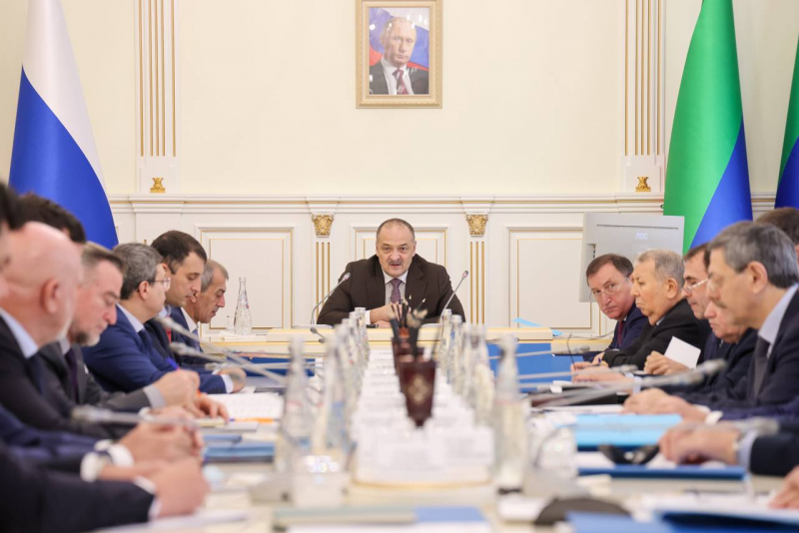
В соответствии с планом работы Комиссии на 2024 год проведено 4 заседания Комиссии (29 марта, 6 июня, 19 августа, 28 ноября), на которых рассмотрено 15 актуальных вопросов в сфере противодействия коррупции, из них 5 вопросов, имеющих социально-экономическую и общественную значимость.
По итогам заседаний Комиссии приняты 104 протокольных решения, предусматривающих различные поручения и рекомендации государственным органам Республики Дагестан, ОМС, а также территориальным органам федеральных органов государственной власти, по принятию мер, направленных на повышение эффективности работы в сфере профилактики коррупционных и иных правонарушений, из них:
по протоколу заседания Комиссии от 29 марта 2024 г. № 1 – 15 решений;
по протоколу заседания Комиссии от 6 июня 2024 г. № 2 – 46 решений;
по протоколу заседания Комиссии от 19 августа 2024 г. № 3 – 23 решений;
по протоколу заседания Комиссии от 28 ноября 2024 г. № 4 – 20 решений.
В соответствии с возложенными полномочиями Управлением обеспечивается контроль за исполнением решений, принятых Комиссией. Доклад по вопросу «Об исполнении решений Комиссии по координации работы по противодействию коррупции в Республике Дагестан в 2024 году» заслушан на последнем заседании Комиссии в ноябре 2024 года и принят к сведению.
Председателем Комиссии, Главой Республики Дагестан Меликовым С.А. 2 декабря 2024 года утвержден План работы Комиссии на 2025 год.
Протокола заседаний Комиссии, План работы Комиссии на 2025 год размещены на официальном сайте Главы Республики Дагестан в информационно-телекоммуникационной сети «Интернет» в подразделе «Противодействие коррупции» раздела «Документы».
Управлением в соответствии с Методикой, утвержденной Главой Республики Дагестан 12 июля 2022 года, проведена оценка эффективности деятельности ОИВ РД и ОМС РД по профилактике коррупционных и иных правонарушений.
Анализ результатов оценки эффективности деятельности ОИВ РД и ОМС РД по профилактике коррупционных и иных правонарушений показал, что наиболее эффективно (80 и более баллов) работа по профилактике коррупционных и иных правонарушений организована в 25 ОИВ РД (например Минцифры РД, Минкультуры РД, Дагнаследие и др.) и 26 ОМС РД (например Хунзахский, Кайтагский, Агульский районы и др.).
Менее результативно деятельность по профилактике коррупционных и иных правонарушений (от 60 до 80 баллов) организована в 5 ОИВ РД (например Минприроды РД, Дагвино, Дагпредпринимательство и др.) и 23 ОМС РД (например г. Каспийск, Докузпаринский район, г. Избербаш и др.).
Низкая эффективность работы по профилактике коррупционных и иных правонарушений (от 50 до 60 баллов) отмечена в 2 ОМС РД (г. Южно-Сухокумск и Рутульский район).
Неудовлетворительных (ниже 50 баллов) результатов деятельности по профилактике коррупционных и иных правонарушений в 2024 году не выявлено.
Результаты проведенной оценки эффективности деятельности ОИВ РД и ОМС РД по профилактике коррупционных и иных правонарушений показали, что в Республике Дагестан ведется активная работа по профилактике коррупционных правонарушений. Однако для повышения общего уровня эффективности в данном направлении ОИВ РД и ОМС РД необходимо обратить особое внимание на направления, по которым наблюдаются отклонения от максимального значения, а также усилить контроль за проводимой в органах власти работой по профилактике коррупционных и иных правонарушений, исключив формальный подход к данной работе.
В соответствии с Положением об Управлении в целях реализации своих функций Управлением изучены 13 материалов, представленных кандидатами для назначения на государственные должности Республики Дагестан, должности государственной гражданской службы категории «руководители», руководителей подведомственных ОИВ РД учреждений и организаций на предмет соответствия требованиям Трудового Кодекса Российской Федерации, Федерального закона от 25 декабря 2008 г. № 273-ФЗ «О противодействии коррупции», Федерального закона от 27 июля 2004 г. № 79-ФЗ «О государственной гражданской службе Российской Федерации» и иных нормативных правовых актов Российской Федерации. По результатам изученных материалов установлено, что все кандидаты соответствуют требованиям законодательства.
Во исполнение перечня поручений Главы Республики Дагестан от 26 февраля 2021 г. № 15-05, данных в целях реализации пункта 14.2 протокола оперативного совещания Совета Безопасности Российской Федерации от 24 апреля 2020 года, Управлением изучены материалы, представленные в отношении:
15 кандидатов на должности руководителей муниципальных организаций (учреждений). 14 кандидатур согласованы для назначения, в согласовании одной кандидатуры отказано;
13 кандидатов на должности руководителей подведомственных органам исполнительной власти Республики Дагестан организаций (учреждений). 12 кандидатур согласованы для назначения, в согласовании одной кандидатуры отказано.
Кроме того, во исполнение подпункта «ж» пункта 3 раздела I протокола заседания Комиссии по координации работы по противодействию коррупции Республики Дагестан от 16 марта 2022 г. № 1 Управление осуществляет согласование кандидатур должностных лиц, ответственных за работу по профилактике коррупционных и иных правонарушений в ОИВ РД и ОМС РД, при их назначении. В 2024 году изучены материалы, представленные в отношении 8 кандидатур указанных должностных лиц, из которых 4 кандидатуры согласованы, в согласовании 4 кандидатур отказано.
При проверке и изучении кандидатов использовалась государственная информационная система в области противодействия коррупции «Посейдон», базы данных Федеральной налоговой службы Российской Федерации «Единый государственный реестр юридических лиц», «Единый государственный реестр индивидуальных предпринимателей», а также информационные системы «СПАРК» и «За честный бизнес».
В ОИВ РД и ОМС РД образованы рабочие группы по рассмотрению вопросов правоприменительной практики по результатам вступивших в законную силу решений судов, арбитражных судов о признании недействительными ненормативных правовых актов, незаконными решений и действий (бездействия) указанных органов, организаций и их должностных лиц.
По информации ОИВ РД и ОМС РД в 2024 году в их адрес поступило 12 решений судов, арбитражных судов о признании недействительными ненормативных правовых актов, незаконными решений и действий (бездействия), которые проанализированы на 3-х заседаниях рабочих групп по рассмотрению вопросов правоприменительной практики по результатам вступивших в законную силу решений судов.

2. Выявление и устранение коррупциогенных факторов в нормативных правовых актах и проектах нормативных правовых актов посредством проведения антикоррупционной экспертизы, обеспечение условий для проведения независимой антикоррупционной экспертизы проектов нормативных правовых актов

По информации ОИВ РД и ОМС РД обеспечено принятие нормативных правовых актов, определяющих процедуру проведения антикоррупционной экспертизы проектов нормативных правовых актов данных органов.
В 2024 году обеспечено размещение 449 проектов муниципальных и 865 ведомственных нормативных правовых актов на официальных сайтах ОИВ РД и ОМС РД для проведения независимой антикоррупционной экспертизы. От независимого эксперта получено заключение на один нормативный правовой акт, которое принято во внимание (Минсельхоз РД).
Федеральным законом от 25 декабря 2008 г. № 273-ФЗ «О противодействии коррупции» проведение антикоррупционной экспертизы нормативных правовых актов и их проектов является одной из мер профилактики коррупции (пункт 2 статьи 6). Реализация указанной меры направлена на совершенствование качества правового регулирования путем устранения из правовых норм коррупциогенных факторов, то есть положений, устанавливающих для правоприменителя необоснованно широкие пределы усмотрения или возможность необоснованного применения исключений из общих правил, а также положений, содержащих неопределенные, трудновыполнимые и (или) обременительные требования к гражданам и организациям и тем самым создающих условия для проявления коррупции.
Федеральным законом от 17 июля 2009 г. № 172-ФЗ «Об антикоррупционной экспертизе нормативных правовых актов и проектов нормативных правовых актов» полномочием по проведению антикоррупционной экспертизы нормативных правовых актов (проектов нормативных правовых актов) наделены прокуратура Российской Федерации и федеральный орган исполнительной власти в области юстиции (пункты 1 и 2 части 1 статьи 3).
Согласно пункту 6 Положения о порядке проведения антикоррупционной экспертизы нормативных правовых актов Республики Дагестан, проектов нормативных правовых актов Республики Дагестан, утвержденного Указом Президента Республики Дагестан от 20 августа 2009 г. № 195 (далее – Положение) уполномоченным органом государственной власти Республики Дагестан по проведению антикоррупционной экспертизы является Министерство юстиции Республики Дагестан.
Из представленных прокуратурой Республики Дагестан сведений следует, что в 2024 году в органы прокуратуры республики на антикоррупционную экспертизу поступило 1473 проекта нормативных правовых актов Республики Дагестан и 5267 проекта нормативных правовых актов органов местного самоуправления.
В проектах 89 (90 – здесь и далее в скобках сведения за 2023 год) нормативных правовых актов (41 ОИВ и 48 ОМС) выявлено 139 (127) коррупциогенных факторов (89 ОИВ и 50 ОМС).
По результатам рассмотрения замечаний и предложений органов прокуратуры республики исключено 106 (71) коррупциогенных факторов в проектах нормативных правовых актов (57 ОИВ и 49 ОМС).
Также органами прокуратуры республики осуществлена антикоррупционная экспертиза 209 (235) нормативных правовых актов (4 ОИВ и 205 ОМС), по результатам которой выявлено 234 (249) коррупциогенных фактора (4 ОИВ и 230 ОМС).
В целях устранения коррупционных проявлений внесено 209 (236) актов прокурорского реагирования, по результатам рассмотрения которых из 206 (226) нормативных правовых актов (2 ОИВ и 204 ОМС) исключен 231 (240) коррупциогенный фактор (2 ОИВ и 229 ОМС).
Работа по исключению остальных коррупциогенных факторов, выявленных в проектах нормативных правовых актов и нормативных правовых актах, продолжается их разработчиками.
Таблица. Сравнительный анализ количества проектов нормативных правовых актов и нормативных правовых актов, по которым прокуратурой Республики Дагестан проведена антикоррупционная экспертиза.

Территориальным органом федерального органа исполнительной власти в области юстиции – Управлением Министерства юстиции Российской Федерации по Республике Дагестан в 2024 году проведена антикоррупционная экспертиза 670 (959) проектов нормативных правовых актов Республики Дагестан и 1133 (891) нормативных правовых актов Республики Дагестан, по результатам которой в 20 (40) проектах нормативных правовых актов выявлено 24 (53) коррупциогенных фактора, в 16 (19) нормативных правовых актах выявлено 19 (22) коррупциогенных фактора. Органами исполнительной власти Республики Дагестан устранены 18 (39) коррупциогенных факторов в 14 проектах нормативных правовых актов и 12 (10) коррупциогенных факторов в 12 нормативных правовых актах. Работа по исключению остальных коррупциогенных факторов, выявленных в проектах нормативных правовых актов и нормативных правовых актах, продолжается.
По данным Министерства юстиции Республики Дагестан в 2024 году на антикоррупционную экспертизу поступило 1362 (1777) проекта нормативных правовых актов Республики Дагестан и 1928 (2153) нормативных правовых актов (831 ОИВ и 1097 ОМС).
В отношении всех поступивших актов проведена антикоррупционная экспертиза, по результатам которой в проектах нормативных правовых актов Республики Дагестан выявлено 54 (19) коррупциогенных фактора, в нормативных правовых актах 12 (42) коррупциогенных факторов (2 ОИВ и 10 ОМС).
Разработчикам актов направлены соответствующие заключения, которыми выявленные коррупциогенные факторы устранены.
Таблица. Сравнительный анализ количества проектов нормативных правовых актов и нормативных правовых актов, по которым Министерством юстиции Республики Дагестан проведена антикоррупционная экспертиза.

В ходе проведенных органами прокуратуры Республики Дагестан, Управлением Министерства юстиции Российской Федерации по Республике Дагестан и Министерством юстиции Республики Дагестан в 2024 году антикоррупционных экспертиз проектов нормативных правовых актов и нормативных правовых актов чаще всего выявлялись нормы, допускающие широту дискреционных полномочий, принятие нормативного правового акта за пределами компетенции, а также противоречия между нормами, в том числе внутренние, создающие для государственных органов, органов местного самоуправления или организаций (их должностных лиц) возможность произвольного выбора норм, подлежащих применению в конкретном случае.
Минюстом РД в 2024 году организована реализация программного мероприятия по подготовке специалистов для органов исполнительной власти Республики Дагестан по проведению антикоррупционной экспертизы нормативных правовых актов Республики Дагестан, проектов нормативных правовых актов Республики Дагестан.
Конкурс на оказание услуг объявлен Минюстом РД 15 апреля 2024 года. Приняты заявки от 4 участников. По результатам оценки заявок, поданных участниками конкурса победителем определен ФГБОУ ВО «Дагестанский государственный университет», с которым заключен договор на оказание указанных услуг. Организована подготовка 10 специалистов ОИВ РД по проведению антикоррупционной экспертизы нормативных правовых актов Республики Дагестан, проектов нормативных правовых актов Республики Дагестан. На реализацию данного мероприятия в республиканском бюджете Республики Дагестан предусмотрено 200 тыс. рублей. Освоено 97 тыс. рублей. Экономия бюджетных средств составила 103 тыс. рублей. Лимиты бюджетных обязательств и остатки на счетах отозваны Минфином РД при уточнении объёмов финансирования государственной программы.

3. Оценка состояния коррупции посредством проведения мониторинговых исследований

На базе ГАОУ ВО «ДГУНХ» с 1 января 2019 года функционирует научно-методический центр по вопросам противодействия коррупции (далее - Центр). На содержание Центра (оплата труда работников центра) в 2024 году израсходовано 600 тыс. рублей.
Центром проведено социологическое исследование для оценки уровня коррупции в Республике Дагестан и эффективности принимаемых антикоррупционных мер.
Для проведения данного исследования были заключены договоры оказания услуг с представителями Регионального центра этнополитических исследований Дагестанского федерального исследовательского центра РАН, специализирующимися в области проведения указанных исследований.
Социологическое исследование по оценке уровня коррупции в Республике Дагестан и эффективности принимаемых антикоррупционных мер проведено на основании методики, утвержденной постановлением Правительства РФ от 25 мая 2019 г. № 662 «Об утверждении методики проведения социологических исследований в целях оценки уровня коррупции в субъектах Российской Федерации». Администрацией Главы и Правительства Республики Дагестан во исполнение Национального плана противодействия коррупции на 2021–2024 годы, утвержденного Указом Президента Российской Федерации от 16 августа 2021 г. № 478 доклад о результатах социологического исследования направлен Полномочному представителю Президента Российской Федерации в Северо-Кавказском федеральном округе.
На реализацию мероприятия в республиканском бюджете Республики Дагестан предусмотрено 440 тыс. рублей. Указанные средства доведены Минфином РД до ГАОУ ВО «ДГУНХ». Средства республиканского бюджета Республики Дагестан, предусмотренные на реализацию мероприятия, полностью освоены.

4. Повышение эффективности просветительских, образовательных и иных мероприятий, направленных на активизацию антикоррупционного обучения и антикоррупционной пропаганды, вовлечение кадровых, материальных, информационных и других ресурсов гражданского общества в противодействие коррупции

В 2024 году в соответствии с Указом Главы Республики Дагестан от 17 августа 2021 г. № 148 «О профессиональном развитии государственных гражданских служащих Республики Дагестан» в централизованном порядке на базе государственного бюджетного учреждения дополнительного профессионального образования Республики Дагестан «Дагестанский кадровый центр» обеспечено повышение квалификации 54 государственных гражданских и 46 муниципальных служащих, в должностные обязанности которых входит участие в противодействии коррупции.
В рамках заявки на 2024 год оффлайн и онлайн обучение (вебинары) по дополнительным профессиональным программам на базе Антикоррупционного центра НИУ «Высшая школа экономики», РАНХиГС и АНО ДПО «СПИКС» прошли сотрудники Управления.
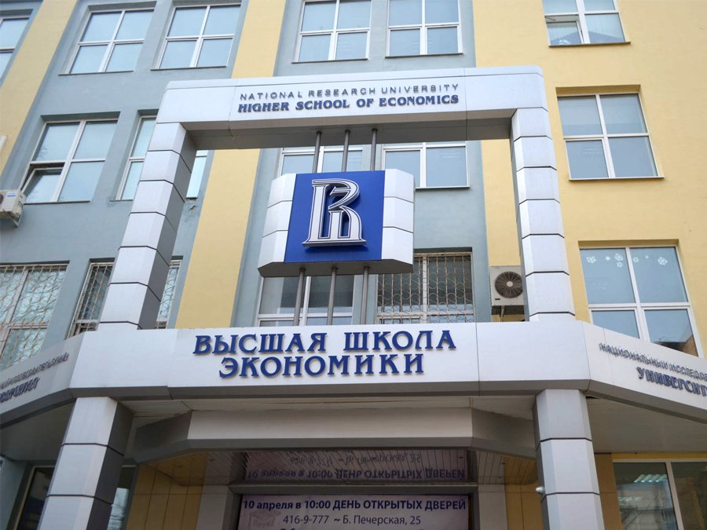

В 2024 году ОИВ РД и ОМС РД обеспечено участие в мероприятиях по профессиональному развитию в области противодействия коррупции, в том числе обучение по дополнительным профессиональным программам в области противодействия коррупции, 37 государственных гражданских служащих Республики Дагестан и 29 муниципальных служащих, впервые поступивших на государственную службу.
Минюстом РД проведено 3 семинар-совещания (18 января 2024 г., 18 марта 2024 г. и 19 сентября 2024 г.) по вопросу обеспечения эффективного участия органов исполнительной власти РД в законодательной деятельности и повышения качества проведения правовой и антикоррупционной экспертиз, в которых приняли участие 23 специалиста ОИВ РД, в должностные обязанности которых входит проведение антикоррупционной экспертизы республиканских и муниципальных нормативных правовых актов и проектов нормативных правовых актов.
Также Минюстом РД проведено одно занятие для муниципальных служащих в рамках проведения курса повышения квалификации на темы «Нормативное правовое обеспечение института антикоррупционной экспертизы» и «Основные подходы в проведении антикоррупционной экспертизы» которое состоялось 22 мая 2024 года в ГБУ ДПО РД «Дагестанский кадровый центр» (далее - ДКЦ).
26 июня 2024 Минюстом РД проведен семинар с руководителями аппаратов муниципальных образований по проблемам подготовки проектов нормативных правовых актов и проведения антикоррупционной экспертизы в местных администрациях.
В целях обеспечения эффективного взаимодействия с ОИВ РД и ОМС РД по вопросам профилактики коррупционных правонарушений Управлением на базе ДКЦ для государственных и муниципальных служащих ОИВ РД и ОМС РД, в должностные обязанности которых входит профилактика коррупционных и иных правонарушений проведены 6 семинаров-практикумов, касающихся различных антикоррупционных тем.
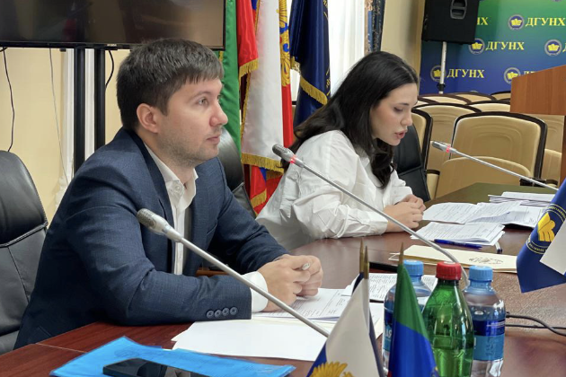

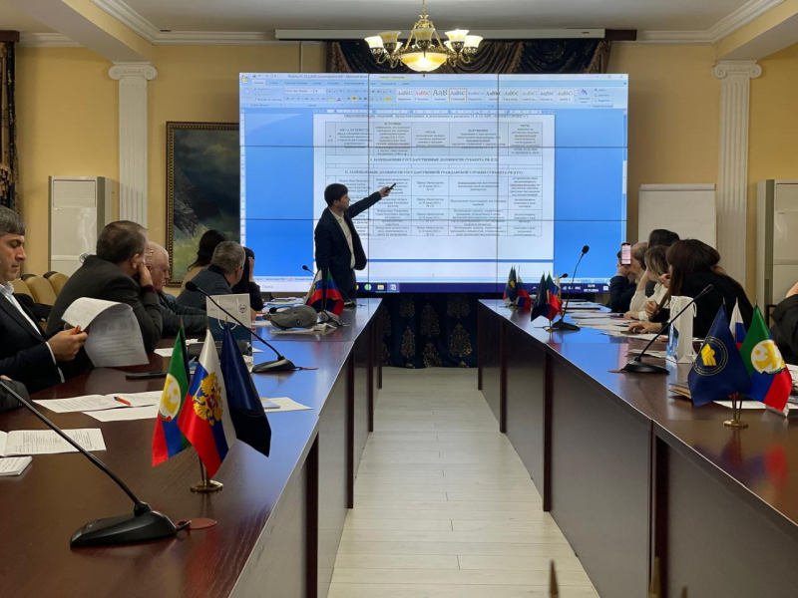

Также 22 мая 2024 года в конференц-зале Национальной библиотеки им. Расула Гамзатова состоялся семинар-совещание по актуальным вопросам реализации государственной политики в области противодействия коррупции в Республике Дагестан для должностных лиц ОИВ РД и ОМС РД, ответственных за организацию работы по противодействию коррупции, организованный Управлением совместно с прокуратурой Республики Дагестан.

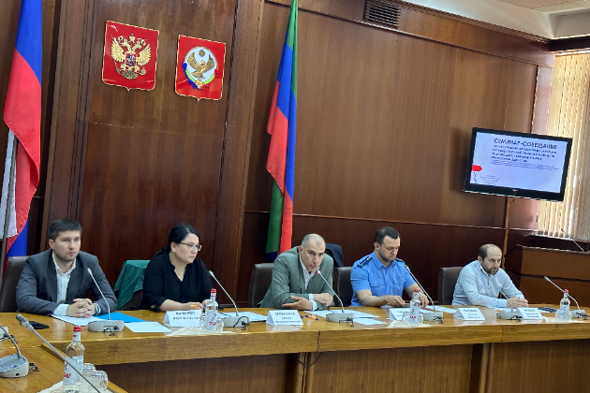

Минтрудом РД разработаны методические материалы по вопросам совершенствования деятельности по противодействию коррупции по следующим темам:
рекомендации по порядку проведения оценки коррупционных рисков в организации;
инструктивно-методические материалы по вопросам реализации Указа Президента Российской Федерации от 29 декабря 2022 г. № 968 «Об особенностях исполнения обязанностей, соблюдения ограничений и запретов в области противодействия коррупции некоторыми категориями граждан в период проведения специальной военной операции».
Минтрудом РД обеспечено издание и направление указанных методических материалов по вопросам совершенствования деятельности по противодействию коррупции в ОИВ РД и ОМС РД. Тираж методических материалов 1132 штук.
На реализацию мероприятия в республиканском бюджете Республики Дагестан предусмотрено 150 тыс. рублей. Освоено 148999,5 рублей. Экономия бюджетных средств составила 1 тыс. рублей. Лимиты бюджетных обязательств и остатки на счетах отозваны Минфином РД при уточнении объёмов финансирования государственной программы.
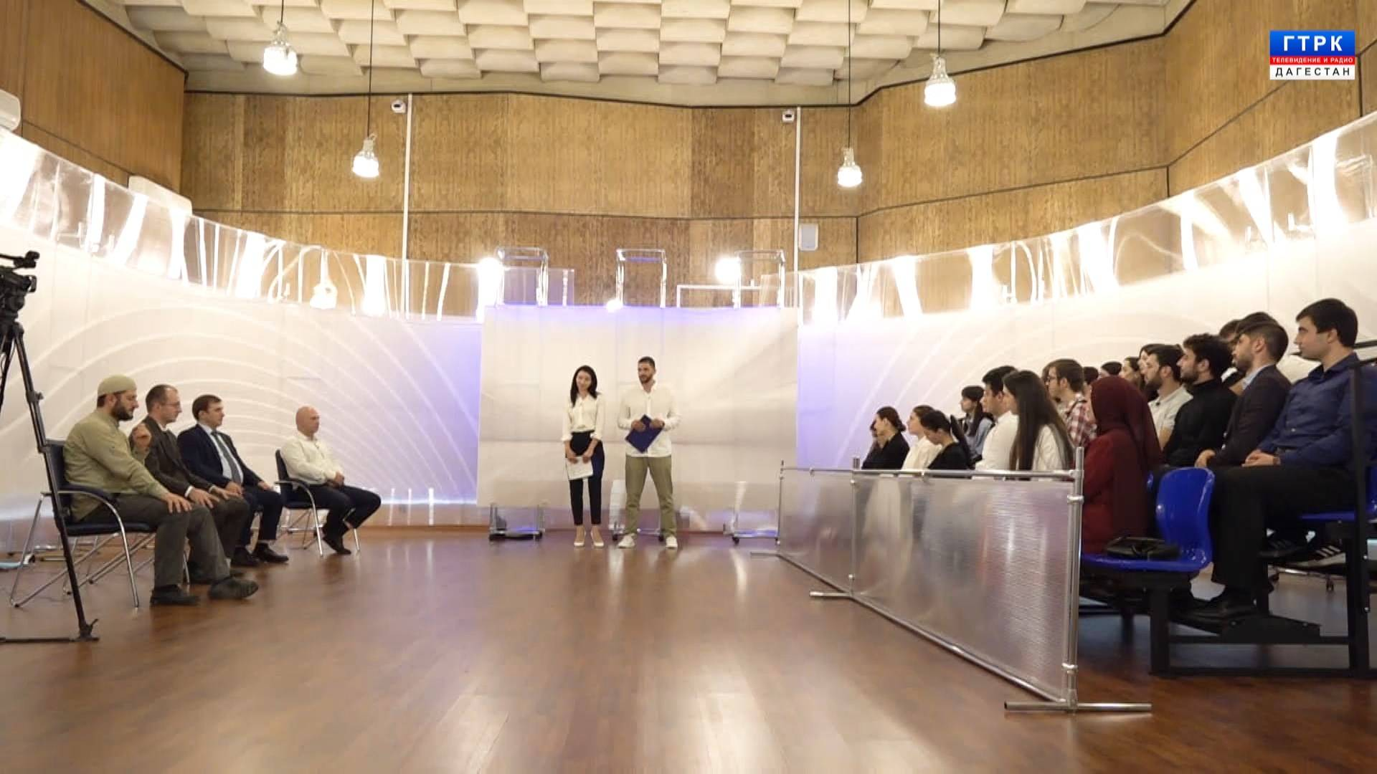
В 2024 году в эфир выпущен цикл телепередач по правовому просвещению населения в сфере противодействия коррупции в рамках телевизионной программы «Дагестан без коррупции».
По результатам конкурса на оказание услуг по выпуску телепередачи по правовому просвещению населения в сфере противодействия коррупции заключен контракт с победителем конкурса ФГУП «ВГТРК» (ГТРК «Дагестан») на оказание услуг по выпуску цикла телепередач по правовому просвещению населения в сфере противодействия коррупции
В результате проведенной работы в 2024 году в эфир телеканала ГТРК «Дагестан» выпущено 32 телепередачи «Дагестан без коррупции». В телепередачах принимали участие представители Управления, Министерства юстиции и правоохранительных органов республики, а также духовенства и ОМС РД.
На реализацию мероприятия в республиканском бюджете Республики Дагестан предусмотрено 960 тыс. рублей. Освоено 943328 рублей. Экономия бюджетных средств составила 16672 рублей. Лимиты бюджетных обязательств и остатки на счетах отозваны Минфином РД при уточнении объёмов финансирования государственной программы.
В отчетном году Минобрнауки РД обеспечено внедрение типовых дополнительных профессиональных программ по вопросам противодействия коррупции в образовательных учреждениях Республики Дагестан. На реализацию указанного мероприятия в республиканском бюджете Республики Дагестан предусмотрено 400 тыс. рублей. Минобрнауки РД финансовые средства доведены до ГБУ ДПО РД «Дагестанский институт развития образования», которым реализованы мероприятия по внедрению дополнительной профессиональной программы повышения квалификации «Профилактика противодействия коррупции в образовательных организациях» в объеме 36 (часов), в очном формате обучения (охват 58 чел.). Денежные средства освоены в полном объёме.
К Международному дню борьбы с коррупцией 9 декабря 2024 года организованы и проведены следующие мероприятия:
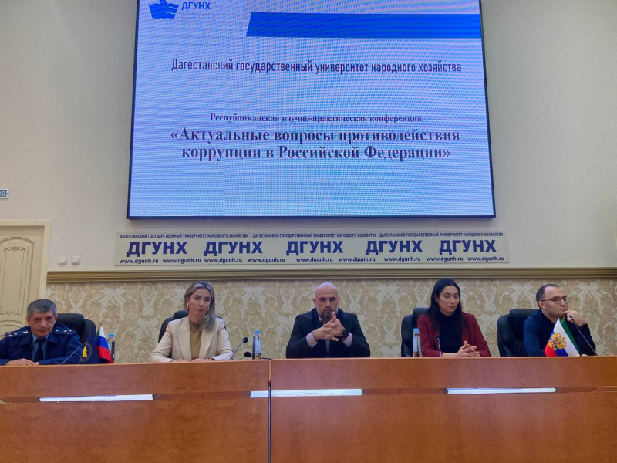
республиканская научно-практическая конференция в ГАОУ ВО «ДГУНХ» на тему «Актуальные вопросы противодействия коррупции в Российской Федерации», в работе которой приняли участие представители Управления, Министерства юстиции Республики Дагестан, прокуратуры Республики Дагестан, Управления Минюста России по Республике Дагестан и органов исполнительной власти Республики Дагестан. На реализацию
мероприятия в республиканском бюджете Республики Дагестан предусмотрено 300 тыс. рублей. Денежные средства освоены в полном объеме;
круглый стол в Национальной библиотеке Республики Дагестан им. Расула Гамзатова, в котором приняли участие прокурор Республики Дагестан Эпп В.И., председатель Комитета Народного Собрания РД по законодательству, законности, государственному строительству, местному самоуправлению и регламенту Исрапилов А.А., заместитель председателя Правительства РД Телякавов М.П., министр культуры РД Бутаева З.А., министр по делам молодежи РД Саидов К.Р., представители общественных организаций, руководители, преподаватели и студенты вузов республики.

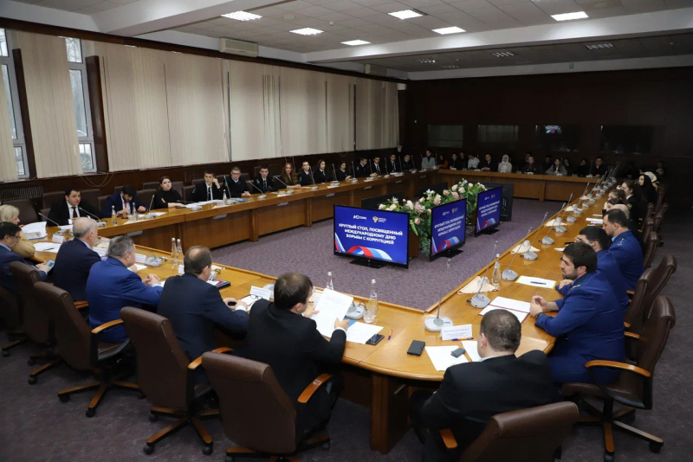

В рамках программы Минмолодежи РД был объявлен конкурс социальной рекламы антикоррупционной направленности по трём номинациям: фото-кросс, плакаты тематической направленности и видеоролики.
25 апреля 2024 года на площадке Республиканского молодежного центра состоялся VIII Республиканский молодежный антикоррупционный форум «Молодежь против коррупции», на котором были подведены итоги конкурса. Победители получили ценные призы. На реализацию мероприятия в республиканском бюджете Республики Дагестан предусмотрено 325 тыс. рублей. Денежные средства освоены в полном объеме.

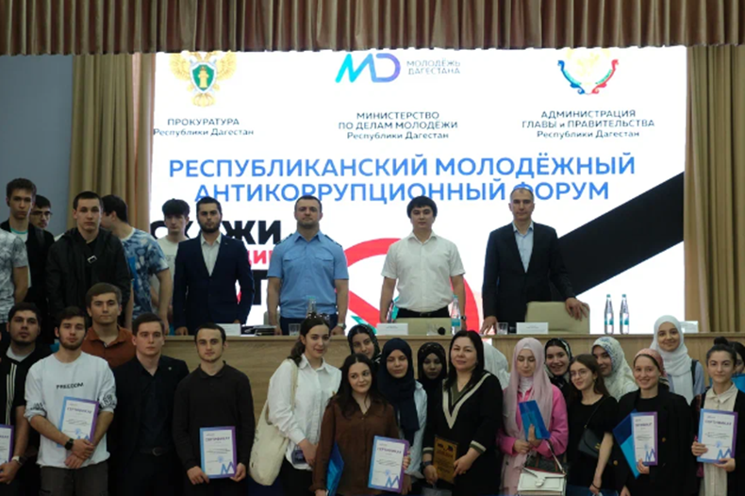

Также Минмолодежью РД совместно с Управлением и прокуратурой Республики Дагестан в пяти дагестанских вузах (Дагестанский государственный университет, Дагестанский государственный педагогический университет, Дагестанский государственный медицинский университет, Дагестанский государственный технический университет и Северо-Кавказский институт (филиал) ВГУЮ (РПА Минюста России) проведены круглые столы, посвященные вопросам противодействия коррупции.
С 1 по 15 декабря 2024 года проводился V Всероссийский антикоррупционный диктант, в котором приняло участие 7938 жителей республики, давших в среднем 71,15% правильных ответов, из которых 4556 лиц, замещающих должности государственной и муниципальной службы в Республике Дагестан, набравших в среднем 71,83% правильных ответов, и 531 лицо, обучающееся в образовательных учреждениях на территории республики, давших в среднем 61,67% правильных ответов. По количеству участников Республика Дагестан вошла в пятерку лидеров.
Дагинформом проведен конкурс на лучшее освещение вопросов противодействия коррупции, определено 9 победителей в 3 номинациях: «Сюжет; видео-/аудиоролик; социальный ролик, размещенный в теле-/радио эфире, сайте СМИ, в социальных медиа, мессенджерах»; «Публикация, цикл публикаций в печатном/сетевом издании (статья, очерк, др.)» и «Документальный фильм, теле-/радиопередача, цикл теле-/радиопередач, размещенные в теле-/радиоэфире». Победители конкурса получили денежные вознаграждения. На реализацию мероприятия в республиканском бюджете Республики Дагестан предусмотрено 300 тыс. рублей. Денежные средства освоены в полном объеме.
По информации Управления Министерства юстиции Российской Федерации по Республике Дагестан на территории Республики Дагестан деятельность в области противодействия коррупции в соответствии с учредительными документами осуществляют 6 социально ориентированных некоммерческих организаций.
В 2021-2023 годах Миннацем РД на конкурсной основе оказывалась финансовая помощь в деятельности социально ориентированным общественным организациям (объединениям), созданным в целях противодействия коррупции. На реализацию указанного мероприятия из республиканского бюджета Республики Дагестан ежегодно выделяются денежные средства в размере 300 тыс. руб.
В 2021–2023 годах в конкурсах по определению победителей для оказания финансовой поддержки на реализацию проектов в сфере противодействия коррупции приняли участие 7 социально ориентированных некоммерческих организаций, из которых 5 социально ориентированным некоммерческим организациям в качестве победителей оказана финансовая поддержка в объеме 800 тыс. руб. (в 2021 году – 270 тыс. руб.; в 2022 году – 260 тыс. руб.; в 2023 году – 270 тыс. руб.).
Приоритетными проектами для оказания поддержки в области противодействия коррупции и антикоррупционного просвещения являлись проекты социально ориентированных некоммерческих организаций, направленные на:
формирование антикоррупционного мировоззрения граждан, повышение уровня правосознания и правовой культуры, выработку устойчивого закрепления в гражданском обществе нравственных антикоррупционных стандартов;
повышение антикоррупционной, правовой грамотности молодежи, формирование в молодежной среде стойкого неприятия коррупционного поведения;
антикоррупционное просвещение государственных и муниципальных служащих Республики Дагестан.
Оказанная в 2021-2023 гг. финансовая помощь социально ориентированным некоммерческим организациям позволила им ежегодно проводить более 30 мероприятий антикоррупционной направленности в образовательных учреждениях Республики Дагестан с охватом свыше 1500 учащихся.
В 2024 году исполнение указанного мероприятия передано Минюсту РД и его подведомственному учреждению АНО «Центр поддержки гражданских инициатив Республики Дагестан».
АНО «Центр поддержки гражданских инициатив Республики Дагестан» был объявлен конкурс, который проводился с 27 апреля 2024 года по 17 июня 2024 года. Организациями, осуществляющими деятельность в области противодействия коррупции, заявки на указанный конкурс не были поданы.
Средства не освоены по причине отсутствия поданных на конкурс заявок. Лимиты бюджетных обязательств и остатки на счетах отозваны Минфином РД при уточнении объёмов финансирования государственной программы.

5. Обеспечение открытости, доступности для населения деятельности государственных и муниципальных органов, укрепление их связи с гражданским обществом, стимулирование антикоррупционной активности общественности

Указом Президента Российской Федерации от 7 мая 2012 года № 601 «Об основных направлениях совершенствования системы государственного управления» в целях дальнейшего совершенствования системы государственного управления установлен уровень удовлетворенности граждан Российской Федерации качеством предоставления государственных и муниципальных услуг.
ГАУ РД «Многофункциональный центр предоставления государственных и муниципальных услуг в Республике Дагестан» в отчетном году проведена работа по оценке уровня удовлетворенности граждан качеством предоставления государственных и муниципальных услуг посредством информационно-аналитической системы мониторинга качества оказания государственных услуг «Ваш контроль», в рамках которого заявители, которые получили государственную или муниципальную услугу, могут оценить качество ее предоставления, следующими способами: смс-сообщения, телефонный опрос, посредством электронных терминалов, установленных в многофункциональных центрах и на официальном Интернет-сайте www.mfcrd.ru.
Уровень удовлетворенности граждан качеством предоставления государственных и муниципальных услуг в отчетном периоде составил 99,53 процента.
Официальные сайты ОИВ РД и ОМС РД являются важным инструментом для формирования антикоррупционной культуры и вовлечения граждан в процессы противодействия коррупции.
В целях обеспечения единого подхода к организации и проведению работы по размещению и наполнению подразделов, посвященных вопросам противодействия коррупции, официальных сайтов ОИВ РД и для повышения открытости и доступности информации о деятельности по профилактике коррупционных правонарушений принят Указ Главы Республики Дагестан от 19 октября 2021 г. № 186 «О требованиях к размещению и наполнению подразделов, посвященных вопросам противодействия коррупции, официальных сайтов органов исполнительной власти Республики Дагестан» (далее – Требования). Также ОМС РД муниципальных районов и городских округов Республики Дагестан рекомендовано руководствоваться требованиями, утвержденными вышеназванным Указом.
В специальных разделах «Противодействие коррупции» на официальных сайтах ОИВ РД и ОМС размещаются последовательные ссылки на следующие подразделы: «Нормативные правовые и иные акты в сфере противодействия коррупции», «Антикоррупционная экспертиза», «Методические материалы», «Формы документов, связанных с противодействием коррупции, для заполнения», «Сведения о доходах, расходах, об имуществе и обязательствах имущественного характера», «Комиссия по соблюдению требований к служебному поведению и урегулированию конфликта интересов», «Обратная связь для сообщений о фактах коррупции».
Управлением в 2024 году осуществлен мониторинг выполнения ОИВ РД и ОМС Требований. В ходе мониторинга проведен анализ официальных сайтов 31 ОИВ РД и 55 ОМС РД, который показал, что подраздел «Противодействие коррупции» имеется на официальных сайтах всех ОИВ и ОМС РД.
Содержание подраздела «Нормативные правовые и иные акты в сфере противодействия коррупции» в большинстве ОИВ РД и ОМС РД соответствует Требованиям. Однако некоторые нормативные правовые акты размещены в формате, требующем дополнительного распознавания. В отдельных случаях также имеет место размещение актов, утративших силу или не в актуальной редакции.
Также в указанных подразделах отдельных ОИВ РД и ОМС РД отсутствуют доклады и отчеты о работе органа по профилактике коррупционных и иных правонарушений.
В целях повышения открытости и доступности информации о деятельности Управления обеспечено наполнение раздела «Противодействие коррупции» официального сайта Главы Республики Дагестан, на котором, в том числе, размещены 15 информационных материалов о деятельности Управления. В целях повышения открытости и доступности информации о деятельности Управления обеспечено наполнение раздела «Противодействие коррупции» официального
В соответствии с требованиями законодательства о противодействии коррупции во всех ОИВ РД и ОМС утверждены порядки работы «телефонов доверия» либо «горячих линий». При поступлении информации о фактах коррупции устанавливаются причины и условия, способствовавшие их проявлению.
Кроме того, в ОИВ РД и ОМС установлены «специализированные ящики по вопросам противодействия коррупции» и утверждены порядки их работы, за отчетный год информации о фактах коррупции через ящики не поступали.
Во исполнение Указа Главы Республики Дагестан от 25 мая 2016 г. № 163 «О Порядке работы «телефона доверия» Главы Республики Дагестан по вопросам противодействия коррупции», а также в целях оперативного реагирования на возможные коррупционные проявления в деятельности должностных лиц ОИВ и ОМС, Управлением осуществлен прием звонков граждан, и их учет в журнале обращений. За 2024 год поступило 45 обращений, из которых ни одно не затрагивало вопросы проявления коррупции. При этом авторам обращения были даны консультации о порядке рассмотрения поднимаемых ими в обращениях вопросов, а также номер телефона приемной руководителя органа, в компетенцию которого входит решение вопроса.
Общее количество поступивших в ОИВ и ОМС обращений граждан и организаций в 2024 году составило 20136, из них обращений граждан, содержащих информацию об имевших место коррупционных правонарушениях 105. Все обращения рассмотрены. Заявители проинформированы об итогах рассмотрения.
Из поступивших в 2024 году 105 обращений граждан, содержащих информацию об имевших место коррупционных проявлениях:
рассмотрено по существу поставленных вопросов – 52;
направлено для рассмотрения по компетенции в правоохранительные органы – 50;
направлено для рассмотрения по компетенции в иные органы власти-2;
оставлено без рассмотрения – 1.
Факты коррупции (коррупционных правонарушений) подтвердились по результатам рассмотрения 2 обращений. По итогам проведенных проверок за непринятие мер по предотвращению и урегулированию конфликта интересов к главе муниципального района «Рутульский район» применено дисциплинарное взыскание в виде предупреждения. Также установлены случаи несоблюдения требований по предотвращению и урегулированию конфликта интересов главой сельского поселения муниципального района «Бабаюртовский район» и двумя депутатами собрания депутатов сельского поселения. Материалы проверок переданы в суд для досрочного прекращения полномочий в связи с утратой доверия.
Значительная часть обращений касалась вопросов предотвращения и урегулирования конфликта интересов на государственной и муниципальной службе, полноты и достоверности сведений о доходах, а также затрагивала вопросы противодействия коррупции в социальной сфере и сфере здравоохранения.

6. Обеспечение открытости, добросовестной конкуренции и объективности при осуществлении закупок товаров, работ, услуг для обеспечения государственных и муниципальных нужд

Закупки товаров, работ и услуг осуществляются в соответствии с Федеральным законом от 5 апреля 2013 г. № 44-ФЗ «О контрактной системе в сфере закупок товаров, работ, услуг для обеспечения государственных и муниципальных нужд» и Федеральным законом от 18 июля 2011 г. № 223-ФЗ «О закупках товаров, работ, услуг отдельными видами юридических лиц», что является профилактикой и противодействием коррупционным проявлениям при осуществлении закупок.
Информация о закупках, начиная с этапа планирования и заканчивая отчетом о результатах исполнения контракта, публикуется в информационно-телекоммуникационной сети «Интернет» на официальном сайте www.zakupki.gov.ru.
По информации ОИВ РД и ОМС РД обеспечено опубликование информации об исполнении всех этапов контракта в единой информационной системе в сфере закупок.
Свидетельством добросовестной конкуренции при проведении закупок выступают такие показатели, как экономия бюджетных средств, отсутствие обоснованных жалоб от участников закупок на действия ОИВ РД и ОМС РД при проведении закупок, эффективность и результативность осуществления закупок.
В 2024 году контрольно-счетными органами была продолжена работа по осуществлению контроля эффективности расходования бюджетных средств, повышению результативности закупок товаров, работ и услуг для государственных и муниципальных нужд, снижению финансовой нагрузки на республиканский бюджет Республики Дагестан путем оптимизации расходов. Кроме того, проводились контрольные мероприятия в рамках мониторинга национальных (региональных) проектов, реализуемых на территории Республики Дагестан.
Так, Счетной палатой Республики Дагестан в соответствии со статьей 98 Федерального закона от 5 апреля 2013 года № 44-ФЗ «О контрактной системе в сфере закупок товаров, работ, услуг для обеспечения государственных и муниципальных нужд» (далее – ФЗ № 44) за 2024 год проведено 9 контрольных и 2 экспертно-аналитических мероприятия по аудиту в сфере закупок на 33 объектах.
В рамках контрольных мероприятий проводился анализ эффективности и результативности проведенных закупок товаров, работ, услуг для государственных и муниципальных нужд. По итогам проведенных мероприятий выявлено 2 013 нарушений на общую сумму 1 967,6 млн рублей.
Анализ результатов контрольных мероприятий показал, что при размещении заказов на поставку товаров (работ, услуг) а также в ходе реализации государственных контрактов, договоров государственными (муниципальными) заказчиками зачастую допускаются нарушения:
- при выборе способа определения поставщика;
- условий реализации контрактов, в том числе сроков реализации и своевременности расчетов;
- принципов эффективности осуществления закупок, установленных ФЗ № 44;
- неисполнении принятых в соответствии с условиями контракта обязательств.
Из нефинансовых нарушений, допускаемых заказчиками, можно выделить:
- не направление, несвоевременное направление информации, подлежащей включению в реестр контрактов;
- нарушение порядка формирования, утверждения и ведения плана-графика закупок;
- внесение изменений в контракт с нарушением требований, установленных законодательством;
- нарушения при установлении преимуществ отдельным участникам закупок (субъекты малого и среднего предпринимательства, социально ориентированные некоммерческие организации).
В ходе контрольных мероприятий установлены многочисленные случаи нарушения заказчиками сроков оплаты по государственным контрактам (договорам), установленных законодательством Российской федерации о контрактной системе, а также условиями соответствующих контрактов. Всего установлено 169 фактов нарушения сроков оплаты на сумму исполненных обязательств в размере 1 493,25 млн рублей.
Кроме того, в ходе аудита в сфере закупок Счетной палатой РД за 2024 год также выявлялись нарушения следующего характера:
- неправомерное перечисление непредусмотренного условиями контракта размера аванса:
- поставка товара несоответствующего по техническим характеристикам требованиям аукционной документации;
- поставка товара (выполнение работ, оказание услуг) по стоимости закупки выше среднерыночной;
- не соблюдение «национального режима» в части применения ограничения допуска иностранных товаров, в ходе закупки продукции, страной происхождения которой является иностранное государство.
По результатам проводимого Счетной палатой Республики Дагестан аудита в сфере государственных и муниципальных закупок установлено, что основными и наиболее актуальными проблемами контрактной системы, в том числе влияющими на сроки и полноту реализации национальных (региональных) проектов в Республике Дагестан и не позволяющие, задействовать весь потенциал государственных и корпоративных закупок являются:
- низкий уровень квалификации, как должностных лиц заказчика, так и участников рынка;
- неэффективное планирование закупок:
- затягивание процедур определения поставщика, по причине жалоб от потенциальных участников рынка, ввиду наличия нарушений в аукционной документации, в том числе неоднозначности и неопределенности положений технического задания;
- формальный подход к соблюдению сроков исполнения отдельных этапов реализации мероприятий, в том числе утвержденных в методических рекомендациях органов исполнительной власти, ответственных за реализацию мероприятий. По результатам контрольных мероприятий, в правоохранительные органы направлено 4 материала, по которым проводятся процессуальные действия.
Госфинконтролем РД проведены 193 проверки соблюдения требований, установленных ФЗ № 44, в 157 из них выявлены нарушения. Доля проверок, по результатам которых выявлены нарушения законодательства от общего числа проверок составила 81%.
В правоохранительные органы направлено 18 материалов проверок, на основании которых возбуждено 1 уголовное дело. Проверочные мероприятия в отношении других направленных материалов правоохранительными органами не завершены.
Уполномоченными должностными лицами составлено 920 протоколов об административных правонарушениях, по результатам рассмотрения которых к административной ответственности привлечено 333 должностных и юридических лиц. Сумма наложенных штрафов составила 9,469 млн. руб., из которых лицами, привлеченными к административной ответственности оплачено 2,518 млн. руб.
Прокуратурой республики также выявлены нарушения антикоррупционного законодательства, связанные с хищением должностными лицами органов власти и государственных (муниципальных) учреждений бюджетных средств в рамках исполнения государственных и муниципальных контрактов, в том числе при реализации государственных программ и национальных проектов. В 2024 году выявлено 4 нарушения закона при реализации национальных проектов, в органы следствия направлено 2 материала проверки, по которым возбуждено 2 уголовных дела.

7. Последовательное снижение административного давления на предпринимательские сообщества (бизнес-структуры)

По итогам 2024 года Уполномоченным по защите прав предпринимателей в Республике Дагестан (далее - Уполномоченный) при содействии АНО «Центр общественных процедур «Бизнес против коррупции» в Республике Дагестан» был проведен социологический опрос предпринимателей в целях независимой оценки условий ведения бизнеса в ОМС РД, в том числе по вопросам взаимоотношений предпринимателей с контролирующими, надзорными и другими государственными органами.
По результатам социологического опроса количество предпринимателей, столкнувшихся в процессе осуществления своей деятельности с проявлениями коррупции, снизилось на 16,6%, по сравнению со значениями 2023 года.
Выявление мнения респондентов проходило путем их анонимного анкетирования с отметкой, что все данные будут использоваться только в обобщенном виде. В проведении исследования приняли участие более 1300 предпринимателей из 52 ОМС РД. Большая часть опрошенных (41,8%) осуществляют свою деятельность в качестве индивидуальных предпринимателей, 23,8% зарегистрированы в качестве плательщиков налога на профессиональный доход («самозанятых»), 11,5% - являются руководителями юридических лиц, 8,5% - главы крестьянских фермерских хозяйств. При этом, 11,6% респондентов сообщили о том, что им пришлось закрыть свой бизнес.
Подробные результаты социологического опроса будут отражены в ежегодном докладе Уполномоченного за 2024 год, а также доведены до сведения предпринимательского сообщества посредством социальных сетей и сообщений в официальных мессенджерах Уполномоченного.
В адрес Уполномоченного за 2024 год не поступали устные и (или) письменные обращения субъектов предпринимательской деятельности по вопросам возникновения коррупционных ситуаций. Но в то же время в аппарате Уполномоченного функционирует телефон «горячей» линии, а также имеется возможность получения очной консультации, и по состоянию на 27 декабря 2024 года было дано 350 консультаций субъектам предпринимательской деятельности по различным вопросам и проблемам, с которыми они сталкиваются в процессе осуществления своей деятельности.
Также в 2024 году Уполномоченным осуществлены выезды в г. Буйнакск, Ногайский, Казбековский, Магарамкентский, Новолакский, Гунибский, Унцукульский, Гергебильский, Шамильский и Кайтагский районы по вопросам имеющихся административных барьеров и негативного воздействия на бизнес-структуры органов исполнительной власти, правоохранительных и контролирующих органов.
В феврале 2024 года Уполномоченным был проведен круглый стол совместно с аппаратом Уполномоченного при Президенте РФ по защите прав предпринимателей проведен круглый стол на тему: «Обсуждение Доклада Уполномоченного по защите прав предпринимателей в Республике Дагестан и предложений для включения в ежегодный доклад Уполномоченного по защите прав предпринимателей Президенту РФ». В мероприятии приняли участие руководители ведущих общественных организаций предпринимательства Дагестана, члены Общественного и Экспертного советов при Уполномоченном. В повестке круглого стола обсуждались также вопросы выработки согласованных мер по дальнейшему снижению административного давления на бизнес-структуры.
Также в августе 2024 года Уполномоченным было проведено два круглых стола:
- с участием Управления Федеральной налоговой службы по Республике Дагестан и представителями Национального Банка РД Южного ГУ Банка РФ, Дагестанского отделения «Сбербанк России», Дагестанского регионального филиала АО «Россельхозбанк». В повестке круглого стола обсуждались причины блокировки расчетных счетов предпринимателей налоговой службой;
- с участием Управления Федеральной налоговой службы по Республике Дагестан, Территориального органа Росздравнадзора по РД и ФБУЗ «Центр гигиены и эпидемиологии в РД». Обсуждались вопросы организации безопасного и прозрачного бизнеса для салонов красоты и косметологических центров.
В ноябре 2024 года Уполномоченным совместно с Управлением Роспотребнадзора по РД был проведен круглый стол на тему «Пищевая безопасность на предприятии, или как уменьшить риски возможных отравлений и быть готовым к проверкам Роспотребнадзора».
В декабре 2024 года Уполномоченным по защите прав предпринимателей в РД организован круглый стол для обсуждения вопросов организации и проведения контрольно-надзорных мероприятий в отношения дагестанского бизнеса. На мероприятии присутствовали представители ГУ МЧС по РД, Роспотребнадзора, Ростехнадзора, Россельхознадзора, Роструда, Росздравнадзора, Росреестра, Ространснадзора, прокуратуры РД и ФНС России по РД.

8. Повышение эффективности взаимодействия с правоохранительными органами

Из представленной правоохранительными органами информации следует, что по итогам 2024 г. на территории Республики Дагестан сохранилась тенденция к снижению общего количества зарегистрированных преступлений по отношению к предыдущим годам – в 2022 г. 14 357 преступлений, в 2023 г. 14 015 преступлений, в 2024 г. 13 862 преступлений соответственно.
На фоне общего снижения преступности в регионе уменьшилось и количество зарегистрированных преступлений коррупционной направленности и составило 745 преступлений (784).
Из указанного количества 98 преступлений относятся к категории особо тяжких (47), 300 тяжких (255), 41 средней (63) и 306 небольшой тяжести (419), совершено в крупном и особо крупном размере 270 (216) преступлений.
Наибольшее количество преступлений коррупционной направленности выявлено подразделениями УЭБ и ПК МВД по РД – 362, подразделениями ГИБДД выявлено 124 таких преступления, ФСБ – 83, собственной безопасности МВД по РД – 29, ППС – 31.
Раскрыто 620 преступлений коррупционной направленности (768), привлечено к уголовной ответственности 443 (513) лица, направлено в суд 571 уголовное дело (531).

Таблица. Статистические данные правоохранительных органов по преступлениям коррупционной направленности.
Число зарегистрированных фактов взяточничества сократилось на 11,8% и составило 410 преступлений (465).
При этом, снижение общего числа выявленных преступлений о взяточничестве произошло в результате снижения числа регистрируемых преступлений о мелком взяточничестве на 29,9 % (227 против 324), в то время как число выявленных преступных посягательств, предусмотренных статьями 290 и 291.1 УК РФ значительно возросло.
По итогам 2024 года структура коррупционной преступности выглядит следующим образом:
- по статьям 159 (мошенничество), 159.2 (мошенничество при получении выплат) и 159.5 (мошенничество в сфере страхования) Уголовного кодекса РФ (далее по тексту УК РФ) возбуждено – 155 уголовных дел;
- по статье 160 УК РФ (присвоение или растрата) – 56;
- по статье 201 УК РФ (злоупотребление полномочиями) – 3;

- по статье 202 УК РФ (злоупотребление полномочиями частными нотариусами и аудиторами) – 1;
- по статье 204 УК РФ (коммерческий подкуп) – 4;
- по статье 285 УК РФ (злоупотребление должностными полномочиями) – 10;
- по статье 286 УК РФ (превышение должностных полномочий) – 26;
- по статье 289 УК РФ (незаконное участие в предпринимательской деятельности) – 3;
- по статьям 290 (дача взятки), 291 (получение взятки), 291.1 (посредничество во взяточничестве) и 291.2 УК РФ (мелкое взяточничество) УК РФ – 410;
- по статье 292 УК РФ (служебный подлог) – 57;

- по статье 303 УК РФ (фальсификация доказательств и результатов оперативно-разыскной деятельности) – 20.
Органами правоохраны в рамках реализации федеральных, государственных и региональных программ выявлено 219 преступлений, из которых раскрыто 174 преступления, 156 уголовных дел направлены в суд для рассмотрения по существу.
В сфере реализации национальных проектов выявлено 131 преступление, из них раскрыто 71 преступление, 47 уголовных дел направлены в суд для рассмотрения по существу.
Преступления выявлены в ходе реализации следующих национальных проектов: «Демография» - 87, «Образование» - 16, «Малое и среднее предпринимательство и поддержка индивидуальной предпринимательской инициативы» - 12, «Жилье и городская среда» - 8, «Здравоохранение» - 6, «Экология» - 1, «Безопасные и качественные автомобильные дороги» - 1.
По информации МВД по РД должностными лицами органов власти совершенно преступлений:
- государственные гражданские служащие и работники государственных учреждений–141;
- лица, замещающие муниципальную должность – 58;
- муниципальные служащие и работники муниципальных учреждений – 108;
- сотрудники правоохранительных органов - 32;
- сотрудники территориальных подразделений федеральных органов исполнительной власти, кроме правоохранительных органов – 4.
По информации следственного управления Следственного комитета РФ по РД в отчетный период 2024 года следователями управления возбуждено 238 уголовных дел о преступлениях коррупционной направленности. Всего в производстве следователей находилось 313 уголовных дел указанной категории, в суды направлено 148 уголовных дел в отношении 181 обвиняемого.
Уголовно-процессуальным законом подследственность уголовных дел в отношении лиц с особым правовым статусом (депутата, следователя, адвоката, члена выборного органа местного самоуправления, выборного должностного лица органа местного самоуправления, члена избирательной комиссии и т.д.) определена за следователями Следственного комитета Российской Федерации.
В отношении лиц с особым правовым статусом следователями следственного управления Следственного комитета РФ по РД возбуждено 53 уголовных дела, в том числе 4 уголовных дела в отношении адвокатов, 7 – следователей, 10 - членов избирательных комиссий, 32 - выборных должностных лиц органа местного самоуправления, из которых 13 депутатов и 19 глав муниципальных образований.
Расследовано и направлено прокурору для решения вопроса об утверждении обвинительного заключения и направлении уголовного дела в суд 25 уголовных дел в отношении 25 лиц, в том числе в отношении глав муниципальных образований -10, депутатов - 5, членов избирательной комиссии - 5, адвокатов - 3, следователей - 2.
В рамках реализации комплекса межведомственных мероприятий по выявлению и пресечению фактов коррупции в ОИВ РД и ОМС РД, а также в сфере распоряжения бюджетными средствами, государственным и муниципальным имуществом ОИВ РД и ОМС РД материалы проверок, свидетельствующих о наличии признаков преступления или административного правонарушения, совершенных государственными гражданскими и муниципальными служащими, в 2024 году в следственные подразделения следственного управления не направлялись.
В рамках отбора и изучения кандидатов на замещение вакантных должностей государственной гражданской службы Республики Дагестан в органах государственной власти Республики Дагестан с правоохранительными органами осуществлено взаимодействие по 68 кандидатам. Информация, препятствующая назначению на вакантную должность государственной гражданской службы Республики Дагестан или заслуживающая внимания при принятии кадрового решения, в отношении запрашиваемых кандидатов отсутствовала.

9. Усиление мер по минимизации бытовой коррупции

Минобрнауки РД в адрес глав муниципальных районов и городских округов, руководителей подведомственных образовательных организаций направлено письмо о недопущении незаконных сборов денежных средств с родителей (законных представителей) обучающихся, с целью организации регулярной разъяснительной работы с руководителями образовательных организаций, педагогическими работниками и родительской общественностью по вопросам недопущения в образовательных организациях незаконного сбора денежных средств, а также обеспечения размещения информации о недопустимости в образовательных организациях незаконных сборов денежных средств на официальном сайте общеобразовательной организации в информационно-телекоммуникационной сети «Интернет» (памятка для родителей (законных представителей).
4 апреля 2024 года в Дагестанском государственном медицинском университете проведено заседание круглого стола на тему: «Молодежь против коррупции». В указанном мероприятии приняли участие представители ОИВ РД, Управления и правоохранительных органов.
Минздравом РД и Минобрнауки РД проведен мониторинг обращений граждан о проявлениях коррупции в сфере образования и здравоохранения.
По информации Минздрава РД в 2024 году поступило и рассмотрено 40 обращений граждан и организаций, содержащих информацию о совершении коррупционных правонарушений в Минздраве РД и подведомственных медицинских учреждениях (организациях), из которых 29 перенаправлены для рассмотрения по компетенции в правоохранительные органы.
По 2 обращениям Минздравом РД проведены проверки в ГБУ РД «Республиканский центр инфекционных болезней, профилактики и борьбы со СПИДом им. С.М. Магомедова» и Гергебильская центральная районная больница». В ходе проверок нарушений коррупционного характера не выявлено.
По итогам рассмотрения 9 обращений изложенная в них информация не подтвердилась.
В Минобрнауки РД в 2024 году обращений граждан о проявлениях коррупции в сфере образования не поступало.
В учреждениях, подведомственных Минздраву РД, проведено анонимное анкетирование, в том числе по вопросам, касающимся склонения к совершению коррупционных нарушений при предоставлении медицинских услуг. Комиссионное рассмотрение результатов проведенного анонимного анкетирования в медицинских учреждениях коррупционную составляющую не выявило.
В 2024 году Минздравом РД в медицинских организациях внедрена практика ознакомления вновь принятых медицинских работников с нормами антикоррупционного поведения.
Также Минздравом РД завершена работа по внесению изменений в служебные контракты руководителей учреждений здравоохранения в части запрета на учреждение ими и их близкими родственниками коммерческих структур (организаций), оказывающих медицинские и иные услуги в сфере здравоохранения.

10. Стимулирование антикоррупционного поведения государственных и муниципальных служащих

В ОИВ РД и ОМС РД принимаются меры, направленные на обеспечение открытости, престижа гражданской и муниципальной службы.
Основными направлениями повышения престижа государственной и муниципальной службы является привлечение профессиональных, высокообразованных, подготовленных специалистов путем проведения конкурсов, а также применение квалификационных требований к лицам, претендующим на замещение соответствующих должностей, проведение аттестационных мероприятий и дополнительное профессиональное образование служащих.
В 2024 году в Республике Дагестан проведено 54 конкурса на включение в кадровый резерв.
Принято на государственную гражданскую и муниципальную службу 800 граждан.
В соответствии с государственной программой Республики Дагестан «Развитие государственной гражданской службы Республики Дагестан, государственная поддержка развития муниципальной службы в Республике Дагестан», утвержденной постановлением Правительства Республики Дагестан от 20 ноября 2019 г. № 300, в качестве мер нематериального стимулирования органами власти республики используются денежные поощрения и представления к награждению ведомственными и государственными наградами, учет результатов профессиональной служебной деятельности при аттестации и присвоении очередного классного чина и др.
В 2024 году поощрили ведомственными наградами и (или) памятными ценными подарками в ОИВ РД – 260 служащих, в ОМС– 377 служащих, не имеющих дисциплинарных взысканий и имеющих многолетний опыт плодотворной работы.

__________________________

